資料庫專題

 | 組別： | 第二組
 | 組員： | M934020018 黃盟升  M934020023 陳彥名
 | 組員： | M934020040 楊廣翔  M934020041 陳怡如

目錄

系統簡介 - 2 -
一、故事情境： - 2 -
二、系統介紹： - 2 -
系統分析 - 2 -
一、資料分析 - 2 -
１、定義Entity - 2 -
２、定義Relationship - 2 -
３、ERD - 3 -
４、Relation Schema - 4 -
５、Table - 5 -
二、功能分析 - 7 -
系統設計 - 8 -
一、系統架構暨流程 - 8 -
二、使用工具 - 9 -
三、系統執行畫面 - 9 -
感想 - 11 -

系統簡介

一、故事情境：
唐先生自從花瓶事件後，因為無法及時幫老婆下注賽馬而錯失了賺錢良機，於是被老婆警告，要是在下一場比賽開場前還未下注，老婆就要他睡馬路了！所以唐先生上網，利用『辜狗』搜尋，找到了我們的賽馬賭注場‧

二、系統介紹：
線上賽馬下注網站‧
提供下注功能，讓客戶可以方便下注。

系統分析

一、資料分析

１、定義Entity
根據網站需求，定義了六大項Entity。
Entity | 所需資料敘述
顧客（下注者） | ID、姓名、mail、銀行帳號
馬 | ID、名字、年齡、體重、身高、品種、級數、父母親、獎項
比賽 | 場次、日期時間、級數、距離、已/未賽
馬主 | ID、姓名
練馬師 | ID、姓名、年齡、身高、體重、年資
騎師 | ID、姓名、年資

２、定義Relationship
再根據這六項Entity，定義出他們的關係如下。
Relationship | 所需關係敘述
下注 | 顧客下注比賽 | 需要下注的金額、號碼資料
參加 | 馬匹參加比賽 | 參加比賽，需要參加號碼、比賽後排名、下注金額、賠率
訓練 | 練馬師訓練馬 | 訓練馬匹要紀錄開始訓練的時間，以及累積時間
騎乘 | 騎師騎馬
僱用 | 馬主僱用練馬師、騎師
擁有 | 馬主擁有馬

３、ERD
根據資料需求，產生如下圖的ERD。
姓名
ID
日期時間
距離
號碼
姓名
身高
下注者
比賽
下注
馬
騎師
練馬師
馬主
擁有
僱用
訓練
騎乘
參加
帳號
Mail
場次
級數
已/未賽
金額
賠率
號碼
排名
體重
年資
ID
姓名
ID
姓名
年資
ID
累積時間
開始時間
姓名
級數
年齡
ID
身高
體重
品種
父母
獎項
M
N
N
M
N
1
N
1
1
N
N
1
N
財產

４、Relation Schema
根據上圖ERD，獲得下列Relation Schema以及Model。
Gambler | gID→下注者編號，gname→下注者姓名，account→帳號，email→信箱
Race | rID→比賽編號，DateTime→比賽時間，distance→距離，rlevel→比賽級數，haveraced→已/未賽
Ticket | gId→下注者編號，rId→比賽編號，money→下注金額，betnum→下注之賽道號碼
Horse | hId→馬的編號，tId→練馬師編號，oId→馬主編號，hrId→騎師編號，hname→馬名，hlevel→等級，age→馬齡，hweight→體重，parent→父母親，breed→品種，award→獎項，startdate→訓練開始日期，acctime→訓練累積時間
Join | rId→比賽編號，hId→馬編號，rank→排名，rate→賠率
Trainer | tId→練馬師編號，oId→馬主編號，tname→練馬師姓名，tysalary→練馬師年資
Owner | oId→馬主編號，oname→馬主姓名，oproperty→馬主財產
Rider | hrId→騎師編號，oId→馬主編號，hrname→騎師姓名，hrweight→騎師體重，hrheight→騎師身高，hrysalary→騎師年資

Gambler:下注者
gId | gname | account | email

Race:比賽
rId | DateTime | distance | rlevel | haveraced

Ticket:投注單
gId | rId | money | betnum

Horse:馬
hId | oId | tId | hrId | hname | hlevel | age | hweight | parent | breed | award | startdate | acctime

Join:參加
rId | hId | rank | rate

Trainer:練馬師
tId | oId | tname | tysalary

Ｏwner:馬主
oId | oname | oproperty

Rider:騎師
hrId | oId | hrname | hrweight | hrheight | hrysalary

５、Table
a、Gambler（下注者）
欄位名稱 |  | 資料類型 | Null | 預設值 | 備註
ID | GID | VARCHAR(8) | N |  | 主鍵，下注者登入用
姓名 | GNAME | VARCHAR(10) | N |  | 下注者姓名
帳號 | ACCOUNT | VARCHAR(10) | N |  | 下注者銀行帳戶，下注時扣款
Mail | EMAIL | VARCHAR(30) | Y |  | EMAIL地址，可mail訊息

b、Join（參加）
欄位名稱 |  | 資料類型 | Null | 預設值 | 備註
參加號碼 | RID | VARCHAR(8) | N |  | 主鍵，馬參加此場比賽的編號
馬的ID | HID | VARCHAR(8) | N |  | 外鍵，參加此場比賽的馬編號
排名 | RANK | INTEGER | Y |  | 比賽完後的排名
賠率 | RATE | VARCHAR(20) | Y |  | 比賽賠率

c、Horse（馬）
欄位名稱 |  | 資料類型 | Null | 預設值 | 備註
ID | HID | VARCHAR(8) | N |  | 主鍵，每匹馬的編號
姓名 | HNAME | VARCHAR(10) | Y |  | 馬的姓名，提供下注者分辨
級數 | HLEVEL: | VARCHAR(3) | Y |  | 馬可以參加比賽的級數
年齡 | AGE | VARCHAR(8) | Y |  | 馬的年齡，提供下注者參考
體重 | HWEIGHT | INTEGER | Y |  | 馬的體重，提供下注者參考
身高 | HHEIGHT | INTEGER | Y |  | 馬的身高，提供下注者參考
父母 | PARENT | VARCHAR(20) | Y |  | 馬的父母，提供下注者參考
血統 | BREED | VARCHAR(10) | Y |  | 馬的血統，提供下注者參考
獎項 | AWARD | VARCHAR(15) | Y |  | 馬所獲得過的獎項，提供下注者參考
開始時間 | STARTDATE | DATE | Y |  | 紀錄馬開始訓練的時間
累積時間 | ACCTIME | INTEGER | Y |  | 紀錄馬被訓練的累積時間
馬主 | OID | VARCHAR(8) | Y |  | 外鍵，擁有此匹馬的主人
騎師 | HRID | VARCHAR(8) | Y |  | 外鍵，負責比賽時騎乘此匹馬
訓練師 | TID | VARCHAR(8) | Y |  | 外鍵，負責訓練此匹馬

d、Owner（馬主）
欄位名稱 |  | 資料類型 | Null | 預設值 | 備註
ID | OID | VARCHAR(8) | N |  | 主鍵，馬主編號
姓名 | ONAME | VARCHAR(8) | N |  | 馬主姓名
財產 | OPROPERTY | INTEGER | Y |  | 馬主的財產

f、Race（比賽）
欄位名稱 |  | 資料類型 | Null | 預設值 | 備註
ID | RID | VARCHAR(8) | N |  | 主鍵，比賽編號
日期時間 | DATETIME | DATE | N |  | 比賽舉行日期時間
距離 | DISTANCE | INTEGER | N |  | 比賽距離
級數 | RLEVEL | VARCHAR(3) | N |  | 比賽級數
已/未賽 | HAVERACED | INTEGER | N | 0 | 0表示未賽，1表示已賽

g、Ticket（投注單）
欄位名稱 |  | 資料類型 | Null | 預設值 | 備註
下注者ID | GID | VARCHAR(8) | N |  | 主鍵，下注者的編號
比賽ID | RID | VARCHAR(8) | Y |  | 比賽編號
金額 | MONEY | INTEGER | Y |  | 下注金額
下注號碼 | BETNUM | INTEGER | Y |  | 下注的號碼

h、Rider（騎師）
欄位名稱 |  | 資料類型 | Null | 預設值 | 備註
ID | HRID | VARCHAR(8) | N |  | 主鍵，騎師編號
姓名 | HRNAME | VARCHAR(10) | Y |  | 騎師姓名
體重 | HRWEIGHT | INTEGER | Y |  | 騎師體重，供下注者參考
身高 | HRHEIGHT | INTEGER | Y |  | 騎師身高，供下注者參考
年資 | HRSALARY | INTEGER | Y |  | 騎師薪水
馬主ID | OID | VARCHAR(8) | Y |  | 外鍵，僱用此騎師的馬主ID

i、Trainer（訓練師）
欄位名稱 |  | 資料類型 | Null | 預設值 | 備註
ID | TID | VARCHAR(8) | N |  | 主鍵，訓練師編號
姓名 | TNAME | VARCHAR(10) | N |  | 訓練師姓名
年資 | TSALARY | INTEGER | Y |  | 訓練師薪水
馬主ID | OID | VARCHAR(8) | Y |  | 僱用此訓練師的馬主

二、功能分析
網站的功能以查詢及下注為主。多著重在查詢功能上。
其功能架構圖如下。
（藍色是查詢功能，紅色是下注功能。）
下注
賽馬線上投注系統
登入
未賽資料
個人資料
參加馬匹
歷史比賽紀錄
練馬師
馬主
下注歷史紀錄
比賽明細
騎師

１、登入登出功能，讓下注者可以下注。
２、下注功能。
３、查詢功能。
ａ、從未賽資料可以往下查詢參加比賽的馬匹詳細資料，也可以在往下查詢到這匹馬的騎師、練馬師、馬主的詳細資料。
ｂ、歷史比賽紀錄可以看到比賽的明細，包括誰得第一，金額等等。
ｃ、個人資料是指下注者的帳戶情形，可以在往下查詢下注的歷史紀錄。

系統設計

一、系統架構暨流程
入口頁面
i)顯示近十場未賽比賽資料
ii)顯示個人帳號登入連結
iii)顯示歷史比賽資料連結
makebid.php
i)以下拉式選單讓使用者選擇場次
ii)選擇馬匹及金額
login.php
i)顯示登入畫面
showowner.php
i)顯示所點選馬主的詳細資料
horse.php
i)顯示所選馬匹的詳細資料
showunrace.php
i)顯示由首頁點選的比賽的詳細資料
tean.php
i)顯示所點選騎師的詳細資料
showtrainer.php
i)顯示所點選練馬師的詳細資料
showdata.php
i)顯示使用者個人資料
ii)顯示歷史下注資料連結
iii)顯示下注連結
history.php
i)顯示歷史比賽詳細資料
showrace.php
i)顯示所選比賽的詳細資料
ii)顯示下注總金額
iii)顯示冠軍馬匹
showdata1.php
i)顯示使用者過去下注的詳細資料

二、使用工具
資料庫：Oracle
程式語言：PHP
伺服器：Apache

系統可執行時間：1/19~1/26
系統連結網址：http://140.117.76.216/index.htm
測試帳號：pcdou
測試密碼：123

三、系統執行畫面

《首頁》

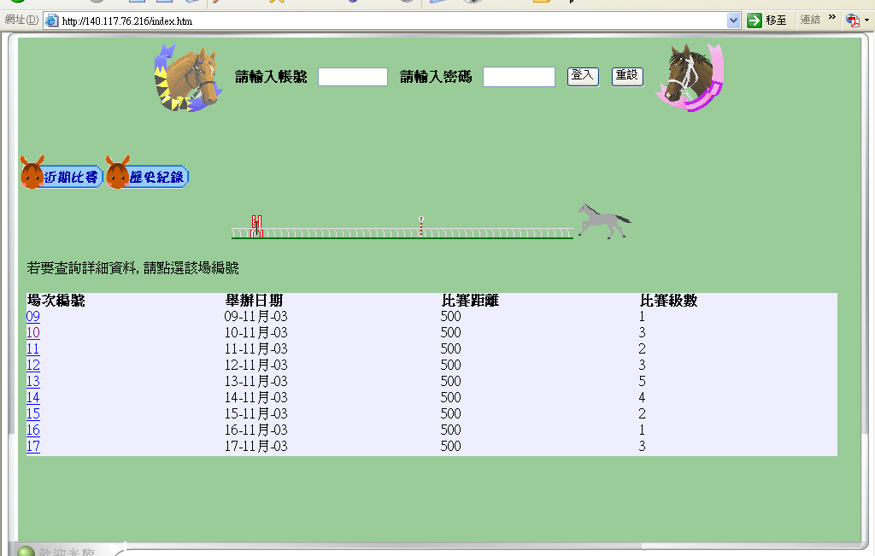
《下注》

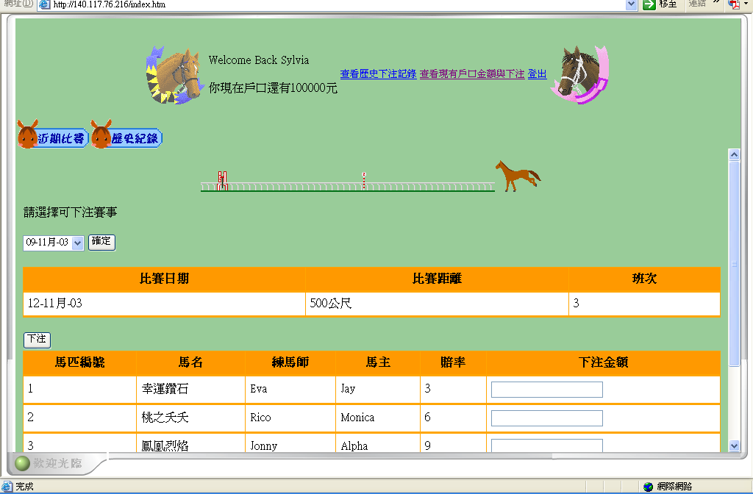

《歷史記錄》
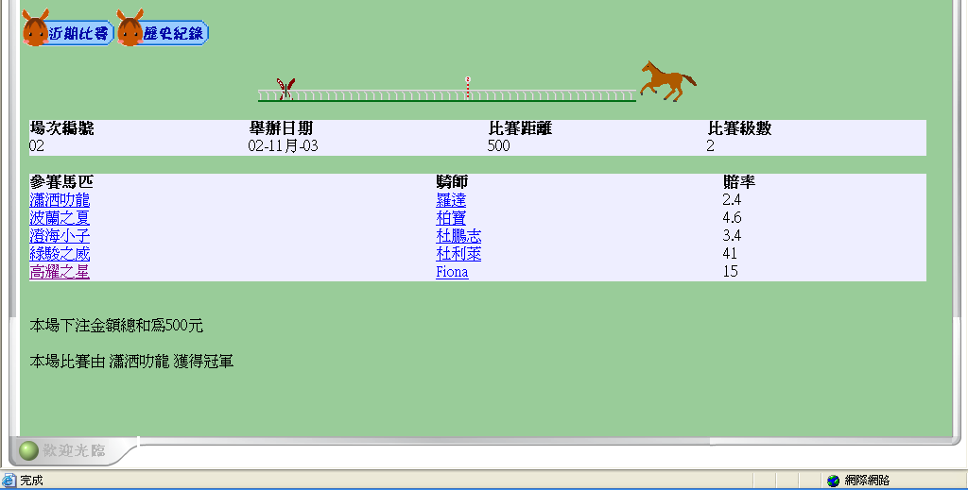

感想
m934020018 | 黃盟升
在這學期老師對於資料庫課程的安排，從一開始的定義mini-world的資料需求，到畫ERD、relational schema，到最後把整個系統完成，在這個一連串的過程中，可以讓我知道一個資料庫的管理是很嚴謹的一個過程。一直到最後在實作系統的這幾天，才讓我知道在這之前的工作確實能幫助我更快的更穩定的去完成定義的功能。
這也是我第一次使用oracle DBMS，覺得自己又多學了一點東西，還有在查詢最佳化與成本估算、XML也是之前大學未上過的部分，很感謝老師讓我學到更多的東西以及對此課程課程進度的安排得當。藉由這次的分組工作，對成員間的認識的更加熟悉。大家一起去完成一件事的感覺是讓我覺得很快樂的一件事。尤其在做作業和系統過程中，互相分享自己的意見和知識，是很有學習成果的。
M934020023 | 陳彥名
在過去的經驗中，有用過borland c + access以及php+mysql來處理資料庫，而在這次的project當中，則學到了如何使用 php + oracle。雖然使用的工具不同，但是每一次把資料需求畫成erd，接著轉成relational schema，到最後實作成一個實際的系統，都可以讓自己對於資料庫的觀念更加清楚。而過去大學的課程，則沒有談到eerd和4th, 5th正規化，所以在這學期的課程當中，也更進一步地對於這些不同的觀念有了更深的瞭解。而印象最深刻的，則是老師在作業當中所出的，如何建構erd的erd，以及relational schema的relational schema，真的是很有意思的題目。比起一般的練習題，這個題目對於釐清觀念很有幫助。期中考試的第一題erd也一樣，雖然令人傷腦筋，卻能夠讓我們去思考erd的限制。這些深度和趣味兼具的題目，讓我在這學期的資料庫課程除了單純背課本上的知識外，也能夠玩味這一門充滿哲學意味的操控資料方法，謝謝老師在課程上的用心。
m934020040 | 楊廣翔
這學期我選修黃老師的資料庫專題，令我學到很多以前不會的東西，例如:xml 和 eerd 。由於我之前己經在魏老師的課上面學了很多，上黃老師的課讓我體驗到不一樣的教學方法與內容。老師的講解清晰，很多簡單的地方會適當的跳過，節省上課的時間去引入新的內容如 xml 等，以前自己唸 xml，唸了很多也不知所云，但一上老師的課就知道xml 的理論與實務。
不過，在 transaction management 跟 concurrency control 方面，略嫌有點太簡單，我覺得可以多花一點時間去解釋觀念。
m934020041 | 陳怡如
根據我弟的工作經驗，他老是很羨慕我有上過『資料庫』這堂課。因為他發現，資料庫對於未來資訊工作者是很重要的知識。雖然我老是覺得資料庫的設計到系統的完成，完全是兩回事；理論歸理論，要與實務結合還是有一段距離甚至還要更努力才行。
但藉著這次上老師的課，讓我們從最基本的資料分析、ERD、Relation，到在Oracle上建立Table、寫程式、寫專題報告書。從頭到尾的歷程，使我了解到理論和實作的結合。而且又加進了大學沒有碰到的領域，例如EERD、交易管理。再加上作業的練習，和同學的討論，讓自己對資料庫又再度熟悉了起來甚至有更進一步的認識。
現在不管什麼東西，一定都會扯到後端的資料庫部份。無怪乎我弟會羨慕我有上過相關的課程。我也覺得有了資料庫的基礎知識，寫系統的功力也會大增，而且，邏輯能力也會增加勒！謝謝老師這一學期的教導，謝謝助教辛苦幫我們架設Oracle，可不可以把你怎麼架設的過程Share一下啊？:p

